Actividad 11
Tema: Iniciación a la danza folclórica

Instrucciones: Para comenzar la unidad 3 de movimientos corporales, llevaremos a cabo la iniciación y familiarización de la danza folclórica ‘’la Tras trasera’’ conoceremos su música, el baile, zona de procedencia e historia.

Tarea 1: ‘‘Conociendo la danza, música y baile’’

Con mucha atención, analizaremos el siguiente video musical de la danza folclórica ‘’la Tras trasera’’ donde cada uno deberá conocer los movimientos, su música, su coreografía, vestimenta, zona del baile y costumbres.

https://www.youtube.com/watch?v=fJ2TU0hTNXw (música de la coreografía a bailar)

https://www.youtube.com/watch?v=dLoX263vzus (Tras trasera coreografía colegio)

https://www.youtube.com/watch?v=EdhlBestwAU

Tarea 2: ‘’investigación’’

Analizaremos el baile en conjunto, lluvia de ideas sobre la sensación de los videos, de la música, del ritmo y lo visto.

Tarea 3: ‘’búsqueda de información próxima clase’’

Cada estudiante deberá buscar información sobre el baile ‘’la Tras trasera’’, historia del baile, zona del baile, vestimenta, costumbres etc.

Tarea 4: ‘’familiarización de música con movimientos libres’’

Se formarán en una hilera y con movimientos libres deberán desplazarse al ritmo de la danza folclórica ‘’la Tras trasera’’ cada vez que la música se pause, se asignara una tarea motriz que deben realizar.

Unidad 3:
-4 notas;
- 1: nota de proceso (cada clase se asignará un puntaje, en la cual consta de su participación, motivación, cooperación y respeto) (comienzo desde viernes 04/08)
- 2 y 3: nota Coef 2. (evaluación final de la coreografía el jueves 09/09) (muestra de pasos básicos, pasos de la coreografía y actitud frente al baile)
- 4: nota del día de presentación en gimnasio municipal (la nota equivale a si usted asiste o no asiste ese día al baile:
1.0 no asiste
7.0 si asiste presentación 23/09

- Recuerda que al realizar ejercicio debes beber agua ya que el agua nos aporta los minerales utilizados en la actividad física y recuerda realizar ejercicio con ropa cómoda y mantener los hábitos de higiene (lavado de manos y cara).
- Mantener siempre los hábitos de higiene personal (lavado de manos, cepillarse los dientes luego de cada comida, lavar cara y cuerpo).
- No consumas alimentos altos en grasa, azucares, sodio, calorías, evita alimentos fritos y bebidas gaseosas.
- Un buen lenguaje demuestra una buena educación y un buen comportamiento como niño y niña.

Saludos les envía el
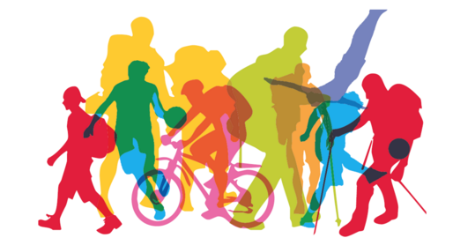
Profesor Cristóbal Vega Cornejo.

